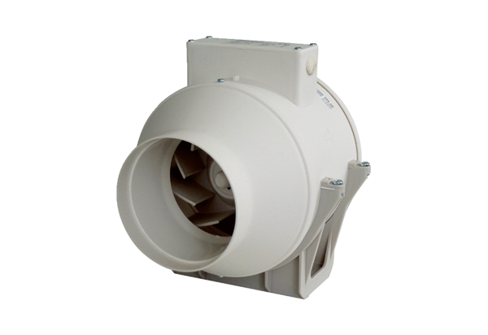Diagonál ventilátor ERK 100Csomagolási egység: 1 darabVálaszték: C
Termékszám: 0080.0173Gyártó: MAICO

